Проскурякова Елена Вениаминовна – заместитель директора по учебно-воспитательной работе КГУ «Реабилитационный центр для детей с особыми образовательными потребностями» УО ВКО, г. Усть-Каменогорск

Комплексный подход к решению проблемы развития речи дошкольников с особыми образовательными потребностями

Развитие речи – необходимое условие развития ребенка и человека вообще. Язык играет решающую роль в становлении личности человека.
Язык и речь во все периоды истории психологии, философии и педагогики трактовались как узел, в котором сходятся различные линии психического развития: мышление, воображение, память, эмоции. Являясь фундаментальным средством человеческого общения, познания действительности, язык служит основным каналом приобщения человека к ценностям духовной культуры, а также необходимым условием воспитания и обучения. Развитие устной монологической речи в дошкольном возрасте закладывает основы успешного обучения в школе.
Состоятельность речи традиционно считается учеными одним из основных (и часто – именно основным) показателей уровня развития умственных способностей ребенка.
Основная задача речевого развития ребенка дошкольного возраста, согласно содержанию образовательной области «Коммуникация» Государственного общеобязательного стандарта дошкольного воспитания и обучения Республики Казахстан – это «воспитание звуковой культуры речи, обогащение активного словаря, овладение нормами речи, <…> развитие коммуникативных умений и навыков, развитие устной речи в различных видах детской деятельности, обогащение словарного запаса, интереса к детской литературе» [1].
Для решения этой задачи министерством образования и науки Республики Казахстан утверждена «Типовая учебная программа дошкольного воспитания и обучения», имеющая целью «обеспечение условий для развития социально-коммуникативных навыков, формирования потребности в речевом общении, развития коммуникативных навыков, совершенствования пассивного и активного словарного запаса, грамматического строя речи, звуковой культуры, связной речи ребенка через интеграцию других образовательных областей» [2].
Как видим, развитию речи детей дошкольного возраста в Республике уделено должное внимание. Между тем, в настоящее время работники дошкольного воспитания все чаще сталкиваются с проблемами речевого развития дошкольников (как, впрочем, и детей всех возрастных групп). Сложившееся в настоящий период положение с развитием коммуникативной компетентности детей у педагогов Казахстанских дошкольных образовательных учреждений вызывает подлинную тревогу.
Практический опыт говорит о том, что чем более систематизировано мы будем подходить к проблеме, тем более глубоких целей будем достигать при ее решении. Любой систематизированный подход следует начинать с анализа текущего положения.
Исследователи из Карагандинского университета «Болашак» А.К. Искажимова и Г.Т. Таликова так характеризуют нынешнюю ситуацию: «Неговорящий полуторагодовалый-двухлетний ребенок (который приходит в детский сад) уже не удивляет воспитателей. И из этого вытекает, что большинство детей дошкольного возраста нуждаются в своевременной квалифицированной помощи со стороны специалистов, педагогов-воспитателей и родителей. Речевая запущенность ярко проявляется при поступлении детей в школу. Здесь выявляются серьезные речевые проблемы, которые тормозят процесс обучения» [3].
У многих детей наблюдается задержка речевого развития, нарушение речи, звукопроизношения, недостаточное развитие устной речи и малый/ограниченный словарный запас. У старших дошкольников констатируется неумение выстраивать высказывания в логической последовательности, отсутствует культура общения.
Понятно, что особенные трудности в развитии речи испытывают дети-дошкольники с ограниченными возможностями в развитии (особыми образовательными потребностями)
Так, основной контингент воспитанников авторов данной работы – это дети с так называемым сложным или, по-другому, сочетанным дефектом. Сложный дефект – это тяжелые множественные нарушения в развитии ребенка. Сложный дефект характеризуется сочетанием двух или более нарушений, определяющих структуру аномального развития и трудности обучения и воспитания ребенка [4]. Например, сложный дефект имеет место у ребенка с одновременным поражением слуха и зрения, или слуха и моторики и т.д. Занятия с такими детьми крайне осложнены.
По данным 2015 года, подтверждающимся на сегодня учителем-логопедом КГУ «Реабилитационный центр для детей с особыми образовательными потребностями» управления образования Восточно-Казахстанской области Головко Ю.Ю., имеющей квалификацию «педагог-исследователь», дефекты у воспитанников центра распределяются в среднем следующим образом [5]:
- 83% всех детей – тяжелые речевые нарушения с отклонениями в психомоторном развитии;
- 46% всех детей – резедуальная энцефалопатия с различными речевыми нарушениями;
12% всех детей – детский церебральный паралич с речевыми нарушениями;
- 8% всех детей – легкая умственная отсталость с нарушениями речи.
Отсюда видно, что многие из детей имеют сложные дефекты не только из двух компонентов, но и из трех и более – это дети с так называемыми множественными нарушениями.
В основе возникновения данных нарушений, столь характерных для настоящего времени, специалисты выделяют три основные причины.
Первая – слабое здоровье, вызванное крайне неблагоприятной экологической обстановкой, в особенности – в промышленных городах и их пригородах. Впрочем, даже в непромышленных населенных пунктах это проявляется в последние годы ввиду резкого увеличения количества транспортных средств и малого внимания к качеству их обслуживания и кондиционности их горюче-смазочных материалов. Воздействие этой причины, что крайне важно для понимания, носит не кратковременный, а длительный – на протяжении уже более чем двух поколений – характер. Ученые утверждают, что подобное воздействие неизбежно вызывает отрицательные изменения в генетике человека [6].
Вторая причина – низкий и имеющий тенденцию к постоянному понижению уровень культуры общения окружающей социальной среды детей [7; 8]. Прежде всего, это проявляется в постоянно уменьшающемся количестве времени, проводимого родителями с детьми. Причем, такое положение наблюдается с самого рождения ребенка. Родители стараются оправдать это необходимостью материального обеспечения семьи и, в какой-то степени, они правы, но это не помогает решить проблемы. Ведь замена общения с родителями телевидением и медийными средствами информации (интернет, компьютер, телефон) неизбежно ведет к замкнутости, фундаментальному стремлению отграничения от общения со сверстниками. Все это позволяет считать основной причиной увеличения речевых и психических отклонений в развитии детей не медицинские факторы, а изменившиеся кардинальным образом социально-культурные условия [8].
Отсюда вытекает и третья причина – даже в семьях с относительно благоприятной обстановкой межличностного общения родителей с детьми наблюдается жесткая тенденция постоянного снижения интереса к чтению литературы. Между тем, ни для кого не является тайной, что чтение, литература играют важнейшую роль в речевом и психологическом развитии человека [9].
Конечно же, осознание и формулировка причин проблемы должны означать, в первую очередь поиск возможностей их решения. Для детей с особыми образовательными потребностями развитие речи, по сути – самый большой шанс преодолеть ограничения возможностей и на равных с обычными детьми войти в социум школы и – в будущем – в социум страны.
Именно поэтому актуальность повышения эффективности развития речи вообще и для детей с ограниченными возможностями развития в частности будет с каждым годом только возрастать.
И роль педагогики в этом чрезвычайно велика.
Прежде всего, конечно же, потому, что именно на педагогов ложится непосредственно работа с такими дошкольниками. Именно педагоги имеют прямую возможность постепенно устранить вторую и третью из перечисленных выше причин возрастания количества детей с ограниченными возможностями развития. Через работу с детьми и их родителями, выступая ведущей гранью педагогического треугольника «-ребенок-педагок-родители-».
Но, если углубиться в причинно-следственные связи, то можно видеть, что и проблема с нарушением экологического равновесия основана на низкой культуре производства (на всех его уровнях: от нижнего – «исполнительного», до высшего – «управляющего»). Культура же производства напрямую зависит от общего культурного уровня его производителей. Соответственно, при росте общесоциальной культуры всех участников производства обязательно будет получено стабильное улучшение экологического уровня промышленности [10].
В ходе опытно-экспериментального исследования путей решения проблемы была выявлена необходимость комплексного подхода в данном направлении.
По теории Л.С. Выготского о сочетанной (сложной) структуре дефекта, мы имеем дело с первичным – определяющим – дефектом либо в виде отсталости умственного развития, либо в виде нарушения речи (в большей степени), а чаще всего – во взаимосвязи обоих этих факторов [11].
Коррекционная работа и взаимодействие с детьми со сложными нарушениями развития может быть эффективной лишь при личностно-ориентированном подходе, кроме того она должна проводиться строго систематически. С поэтапным усложнением обучающего материала. С учетом зоны ближайшего развития и постепенным снижением видимой помощи взрослого. Непрерывный контроль динамики развития ребенка должен иметь обязательную обратную связь с индивидуальной программой. Причина тому – то, что вся коррекционная работа, проводимая с детьми в течение учебного года, идет не только по коррекции речи, но и по коррекции высших психических функций и познавательной деятельности в целом: памяти, мышления, внимания, социально-эмоционального развития детей.
Соответственно, как было отмечено выше, такое многостороннее воздействие требует комплексного подхода.
Конкретная практика работы с детьми с ОВР показывает, что в случае развития речи комплексный подход следует осуществлять одновременно по трем уровням:
1. Первый уровень – необходимо осуществить совместную работу многих специалистов. А так же организовать их взаимодействие с семьями детей.
2. Второй уровень – необходимо осуществлять развитие у детей всех речевых компонентов (языковых уровней).
3. Третий уровень – необходимо обеспечить непрерывное воздействие на детей в направлении речевого развития.
Рассмотрим все эти уровни более подробно.
Итак, первый уровень – необходимость комплексной работы целого ряда специалистов: логопедов, дефектологов, психологов, неврологов, музыкальных работников, специалистов по физической культуре, медицинских работников. Понятно, что для их эффективной совместной работы существуют уже формы взаимодействия специалистов: открытые занятия, консультации, беседы, круглые столы, семинары-практикумы, педагогические и медико-педагогические советы, тематические утренники, разработаны тетради взаимосвязи для организации коррекционно-воспитательной работы.
Так, логопеды, например, проводят работу с дошкольниками с использованием разнообразных методик и логопедических технологий. Задача воспитателя помочь им, подсказав наиболее простые пути взаимодействия с детьми. С другой стороны – задача воспитателя узнать пути исправления речевых нарушений каждого из детей и использовать их в своей работе, и передать другим специалистам: например, преподавателям физкультуры, музыкальным работникам.
Учителя физкультуры, работая в единой команде со всеми специалистами, знают о значении движения для развития речевых функций головного мозга. Инструкторы по физкультуре Усть-Каменогорского реабилитационного центра для детей с особыми образовательными потребностями знают все основные задачи по оздоровлению детей, проводя коррекционно-оздоровительную гимнастику, упражнения для стимуляции деятельности речевых центров, релаксацию, утреннюю гимнастику и т.д.
Широко известно, какую важную роль играют в речевом развитии музыкальные руководители. В процессе певческой деятельности у детей совершенствуется звукопроизношение и артикуляция, развиваются музыкально-сенсорные способности, связанные с различением высоты, длительности, тембра (окраски) звука, его динамики (громкости). Основной целью коррекционного музыкального развития педагоги музыки ставят преодоление психологического и речевого нарушения путем развития и коррекции неречевых и речевых психических функций, двигательной сферы в сочетании со словом и музыкой. С помощью музыки у детей развивается произвольность процесса восприятия, внимания, памяти, мышления, расширяются границы представлений об окружающем мире, о человеческих эмоциях, чувствах, взаимоотношениях, тем самым осуществляется взаимосвязь программного материала занятий с работой дефектологов, логопедов, психологов и других.
Отметим, что крайне важна именно в нашем случае тщательная, качественная подготовка КАЖДОГО занятия КАЖДЫМ из специалистов. Если хотя бы одно из звеньев этого комплекса будет «давать слабину», вся отлаженная цепь порвется. И результатом будет потерянное время детей.
Особая тонкость заключается в том, что отладить, правильно направить всю эту работу, должен ни кто иной, как воспитатель. Ведь именно он большую часть времени находится с детьми и должен знать индивидуальные и личностные особенности каждого. В целом это отражено рисунком 1.
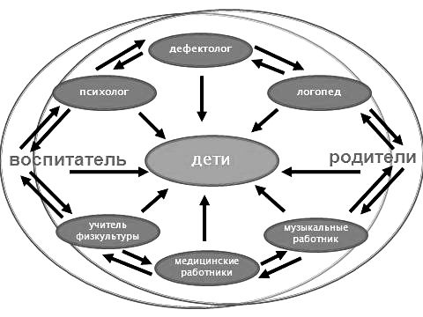
Рисунок 1 Роль воспитателя ДОУ при комплексном подходе к
коррекционной работе с детьми с особыми
образовательными потребностями

Поясним подробнее приведенную схему, выработанную авторами данного пособия.
Воспитатель может осуществить тесное взаимодействие с музыкальными работниками, с физкультурниками, психологами следующим образом:
- посоветует, как лучше разделить детей по подгруппам для занятий с точки зрения их речевого и психофизического развития;
- порекомендует, в соответствии с уровнем развития детей в подгруппах, использовать на занятиях конкретные дыхательные, звуковые упражнения (по рекомендациям логопедов) и т.д.;
- выработает совместно со специалистами наиболее эффективные принципы подхода к разработке сценариев праздничных мероприятий – с точки зрения развития речи;
- донесет до каждого из специалистов почерпнутые у психолога рекомендации по развитию речи каждого из детей с учетом глубокого личностного подхода.
Но это еще далеко не все – это лишь половина дела. Вторая половина в том, что нужно обеспечить взаимодействие каждого из специалистов с родителями каждого из детей. Ведь только при условии единонаправленности воздействия по коррекции, развитию речи можно добиться действительно положительных результатов. И здесь основная роль отводится воспитателю. Именно он должен быть главным и связующим звеном, через которое будет осуществляться взаимодействие: логопеды будут проводить информационно-просветительскую и консультативно-профилактическую работу с родителями по вопросам необходимой коррекции имеющихся речевых нарушений; психологи будут рекомендовать родителям наиболее эффективные пути психофизического развития детей и т.д.
Тем самым, именно воспитателям на практике отводится ответственная роль осуществления единства подходов в работе с детьми, преемственности в требованиях, а также в содержании и методах коррекционной, учебной и воспитательной работы, комплексности и многообразия средств развития детей и устранение имеющихся у них недостатков. А именно это мы и определили первым уровнем комплексного подхода к развитию речи для детей с ООП.
Далее – второй уровень – необходимость осуществления развития у детей всех речевых компонентов (языковых уровней): начиная с фонетики, через уровень фонемного восприятия, через уровень словообразования (морфем, слогов), через уровни лексики и морфологии – к связной речи, речевой коммуникации (в соответствии с рисунком 2).

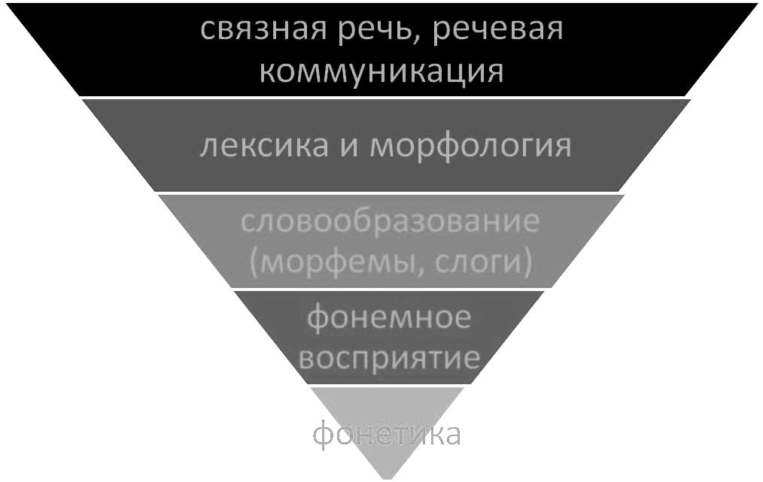

Рисунок 2 Речевые компоненты (языковые уровни)

Понятно, что в первую очередь комплексный подход данного уровня ложится на плечи логопедов, которые, согласно годовому учебному плану центра, проводят фронтальные, индивидуальные занятия с детьми.
Но это не значит, что воспитатель не должен знать этого. Потому что без постоянного, систематического, глубокого воздействия этот уровень не будет иметь достаточной эффективности. Это воздействие воспитатели осуществляют, проводя коорекционную работу по заданию логопедов.
И тут мы переходим к третьему уровню комплексного подхода к развитию речи – необходимости обеспечить непрерывное воздействие на детей в направлении речевого развития (см. рисунок 3). Кстати, тут еще надо учитывать и тот важнейший момент, что развитие речи – фундамент всего обучения ребенка: не владея речью, он лишается возможности постижения других сторон знания.
На практике вся эта ответственность ложится снова на воспитателя. И все это должно воплощаться двумя путями.
Во-первых, на своих занятиях в образовательной области «Коммуникация» воспитатели должны обеспечить необходимую познавательную и мотивационную базу для формирования речевых умений, связывая ее с логопедическими занятиями. Есть множество путей повышения эффективности обучения детей с особыми образовательными потребностями: применение мнемотехник, логоритмики, пальчиковой гимнастики, релаксации, арттерапии, писхогимнастики и т.д.
Во-вторых – и это, возможно, даже более главное – воспитатели должны закреплять все приобретенные знания по развитию речи, отрабатывать умения до автоматизации навыков, интегрируя необходимые логопедические, дефектологические, психологические стороны обучения в повседневную жизнь детей (игровую, трудовую, познавательную) в содержание всех видов деятельности, в том числе – в режимных моментах. Это важно по той причине, что формирует системность мышления.
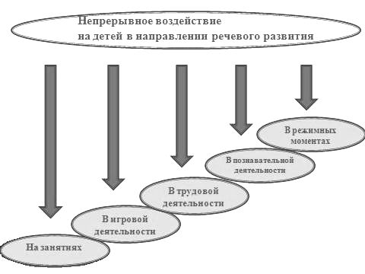

Рисунок 4 Уровни непрерывного воздействия на детей в направлении речевого развития

На этом остановимся подробнее и поясним нашу позицию в этом вопросе. Дело в том, что многие уважаемые исследователи-педагоги отрицают возможность системности мышления дошкольников вообще, не говоря о детях с особыми образовательными потребностями. При этом они воспринимают термин «системное мышление» узко – как способность отслеживать наибольшее количество связей одновременно [12]. Мы же, на основании многолетних практических исследований, проанализированных в ряде публикаций, наделяем этот термин широким смыслом, следуя мыслям Л.С. Выготского и П.Я. Гальперина. Мы понимаем системное мышление как созданую систематизированной средой, обстановкой неизбежную и постоянную необходимость мыслительных процессов с автоматическим отслеживанием направления их развития посредством речевого контроля [13; 14].
Таким образом, подводя итог всему сказанному в первой главе, стоит выделить следующие важные моменты.
Первое – развитие речи выступает приоритетным направлением в работе с детьми с особыми образовательными потребностями. Именно в этом их самая реальная возможность остаться полноценными членами человеческого социума ближайшего будущего.
Второе – только применение комплексного подхода к работе по развитию речи детей с особыми образовательными потребностями может дать действенный результат, причем, не только собственно по развитию речи, но по обеспечению всех образовательных направлений, а так же – по возможно более эффективной социальной адаптации.

Список литературы

1. Государственный общеобязательный стандарт дошкольного воспитания и обучения Республики Казахстан 2018 года – http://kokshetau.aqmoedu.gov.kz/content/gosudarstvennyy-obscheobyazatelynyy-standartdoshkolynogo-vospitaniya-i
2. Типовая учебная программа дошкольного воспитания и обучения Республики Казахстан – [Электронный ресурс] / Режим доступа: http://adilet.zan.kz/rus/docs/V1600014235, свободный. – Загл. с экрана. – Яз. рус.
3. Искажимова А.К., Таликова Г.Т. Теоретические основы изучения развития речи детей дошкольного возраста – http://www.rusnauka.com/1_NIO_2014/Pedagogica/3_154739.doc.htm
4. Задержка психического развития// Педагогический энциклопедический словарь. – М.: Проспект, 2003. – 800 с.
5. Байчинов Р.Т., Коккозева К.Ш. Комплексный подход в коррекционной работе с детьми с ограниченными возможностями в развитии (на примере КГУ «Учебно-воспитательного центра для детей ограниченными возможностями в развитии») – [Электронный ресурс] / Режим доступа: http://www.rusnauka.com/46_PWMN_2015/Pedagogica/5_204981.doc.htm, свободный. – Загл. с экрана. – Яз. рус.
6. Клиническая генетика : учебник / Н. П. Бочков, В. П. Пузырев, С. А. Смирнихина ; под ред. Н. П. Бочкова. - 4-е изд., доп. и перераб. - 2011. - 592 с. - [Электронный ресурс] / Режим доступа:http://vmede.org/sait/?id=Genetika_klin_bo4kov_2011&menu=Genetika_klin_bo4kov_2011&page=9, свободный. – Загл. с экрана. – Яз. рус.
7. Лисина М.И. Формирование личности ребенка в общении – СПб. : Питер, 2009. – 320 с.
8. Урунтаева Г.А. Дошкольная психология – М. : Академия, 2007. – 336 с.
9. Агачева Э.М. Влияние литературы на воспитание детей. История, виды и жанры детской литературы - [Электронный ресурс] / Режим доступа: http://www.list7i.ru/?mod=boards&id=388., свободный. – Загл. с экрана. – Яз. рус.
10. Экономическая культура производства: что включает в себя это понятие? - [Электронный ресурс] / Режим доступа: http://rrepetitor.ru/economics/ekonomicheskaya-kultura-proizvodstva-chto-klyuchaet-v-sebya-eto-ponyatie/, свободный. – Загл. с экрана. – Яз. рус.
11. Ульенкова У.В. Л.С. Выготский и концептуальная модель коррекционно-педагогической помощи детям с ЗПР // Дефектология. - 1997. -№4
12. Что такое системное мышление и как его развить? - [Электронный ресурс] / Режим доступа: https://zen.yandex.ru/media/coffeedance/chto-takoe-sistemnoe-myshlenie-i-kak-ego-razvit-5edbf0faf592f9532557af58, свободный. – Загл. с экрана. – Яз. рус.
13. Выготский Л.С. Мышление и речь / Л.С. Выготский. – М., 1934 – [Электронный ресурс] / Режим доступа: http://yanko.lib.ru/books/psycho/vugotskiy-psc_razv_chel-7-myshlenie_i_rech.pdf, свободный. – Загл. с экрана. – Яз. рус.
14. Гальперин П.Я. Введение в психологию: Учебное пособие для вузов / П.Я. Гальперин. – М.: Книжный дом «Университет», 1999. – 332 с. – [Электронный ресурс] / Режим доступа: http://www.pedlib.ru/Books/3/0297/3_0297-3.shtml#book_page_top, свободный. – Загл. с экрана. – Яз. рус.

